MOÇÃO Nº 82/2020

Manifesta apelo ao Poder Executivo Municipal e ao Setor Competente, instalação da ponte de ferro que já se encontra no local, para dar passagem entre os bairros Planalto do Sol ao Conjunto dos Trabalhador, neste município.

Senhor Presidente,

Senhores Vereadores,

CONSIDERANDO que, este vereador foi procurado por munícipes, do bairro C. H dos Trabalhadores e bairros vizinhos reivindicando, que a Prefeitura faça a execução do serviço e coloque a passarela (pinguela), sobre o córrego, que liga os bairros C. H. dos Trabalhadores ao Planalto do Sol; próximo av. Tem. João Benedito Caetano.

CONSIDERANDO que, os moradores dos bairros C. H. dos Trabalhadores e Planalto do Sol, solicito que seja estalada a nova ponte que dá acesso aos bairros, aja vista que no local havia uma ponte de madeira sobre o rio, onde os moradores e munícipes utilizavam para passagem entre os bairros. Conforme relato dos moradores dos bairros C. H dos Trabalhadores e Planalto do Sol, a ponte facilitava bastante o trajeto da população, para ir ao trabalho e pais levarem seus filhos a escola, como a pinguela foi retirada do local muitos estão tendo dificuldade no dia a dia, uma vez que com a retirada da mesma os moradores estão sendo obrigados a realizar um trajeto muito longo.

CONSIDERANDO que, este vereador esteve no local e constou que a ponte de metal já se encontra pronta no local para ser estalada, cabendo ao Setor competente fazer o serviço, não somente a colocação da ponte, mas sim melhorias no local como roçagem, limpeza, iluminação e abertura de caminhos para que o usuário possa transitar tranquilamente e em segurança pelo local onde será colocada;

CONSIDERANDO que, é uma passagem muito importante para os moradores e pais de alunos dos bairros dos trabalhadores e região; ressaltando que essa passarela é uma reivindicação antiga dos moradores e principalmente dos pais de alunos, que precisam levar seus filhos nas escolas do bairro Planalto do Sol; ind. 232/2018,1730/2018 e Req.510/2017, Diante da atual situação peço urgência no atendimento quanto a colocação da nova ponte e melhorias no local. Como mostra fota abaixo.

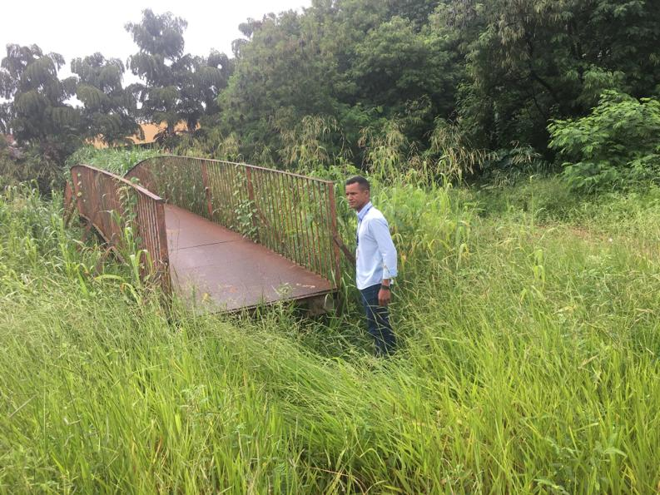

Ante o exposto e nos termos do Capítulo IV do Título V do Regimento Interno desta Casa de Leis, a **CÂMARA MUNICIPAL DE SANTA BÁRBARA D’OESTE, ESTADO DE SÃO PAULO**, apela à Secretaria Municipal e ao Setor Competente, para que seja colocada a nova ponte sobre o córrego entre os bairros C. H. dos Trabalhadores e Planalto do Sol, neste município.

Plenário “Dr. Tancredo Neves”, em 11 de fevereiro de 2020.

**JESUS VENDEDOR**

-Vereador-